Клима уређаји
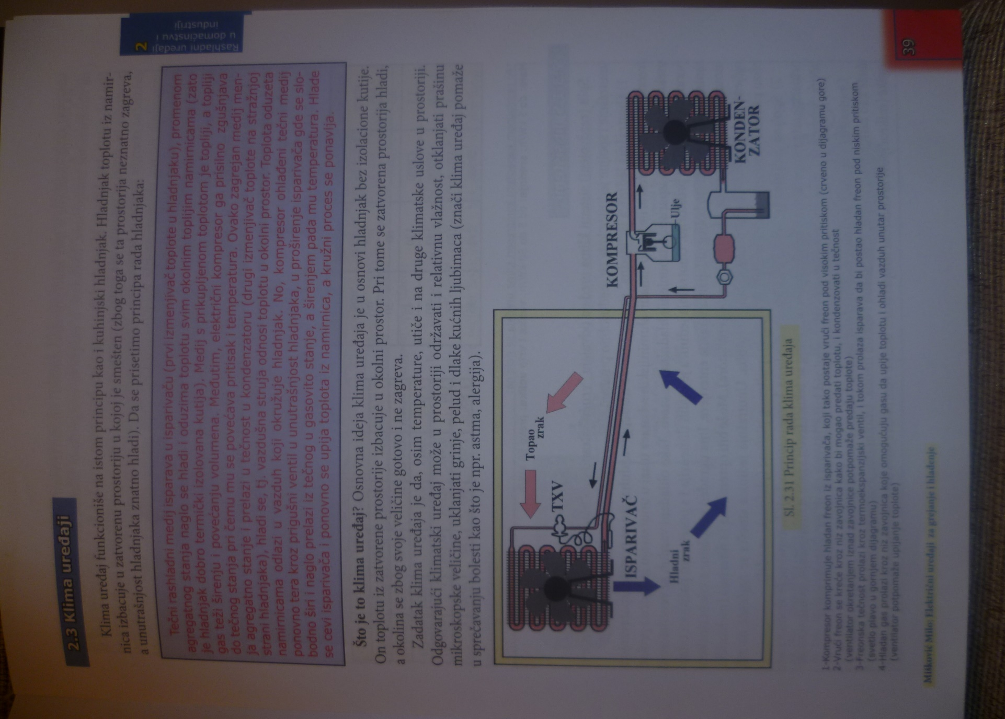

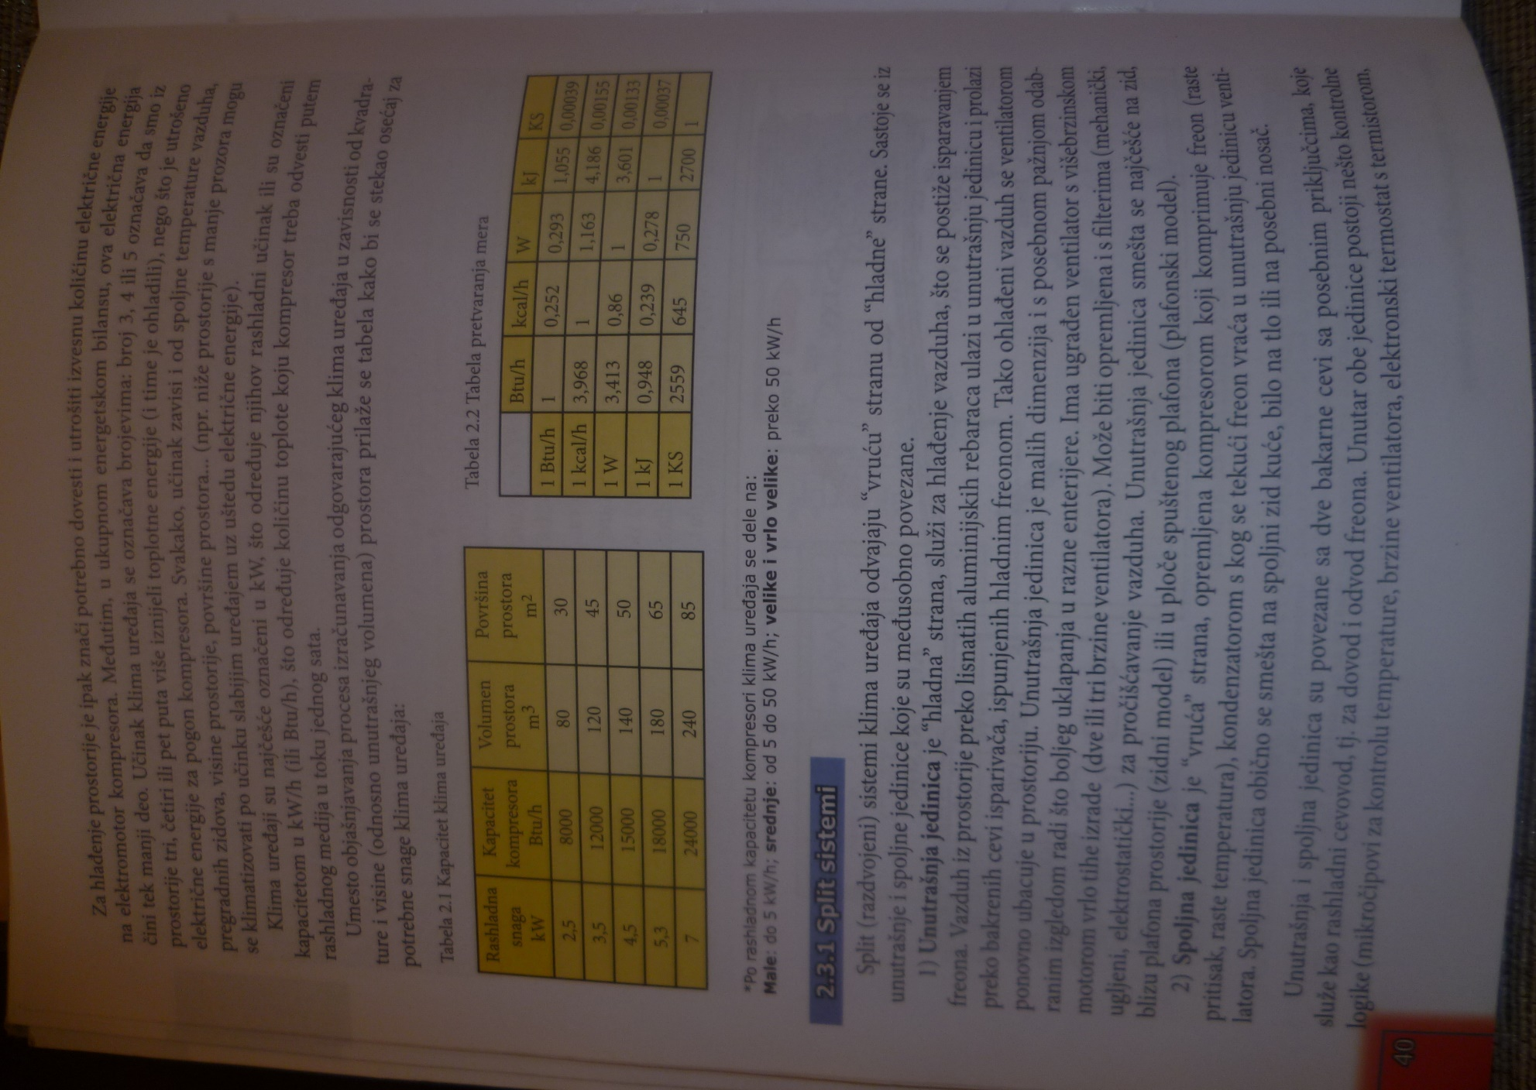

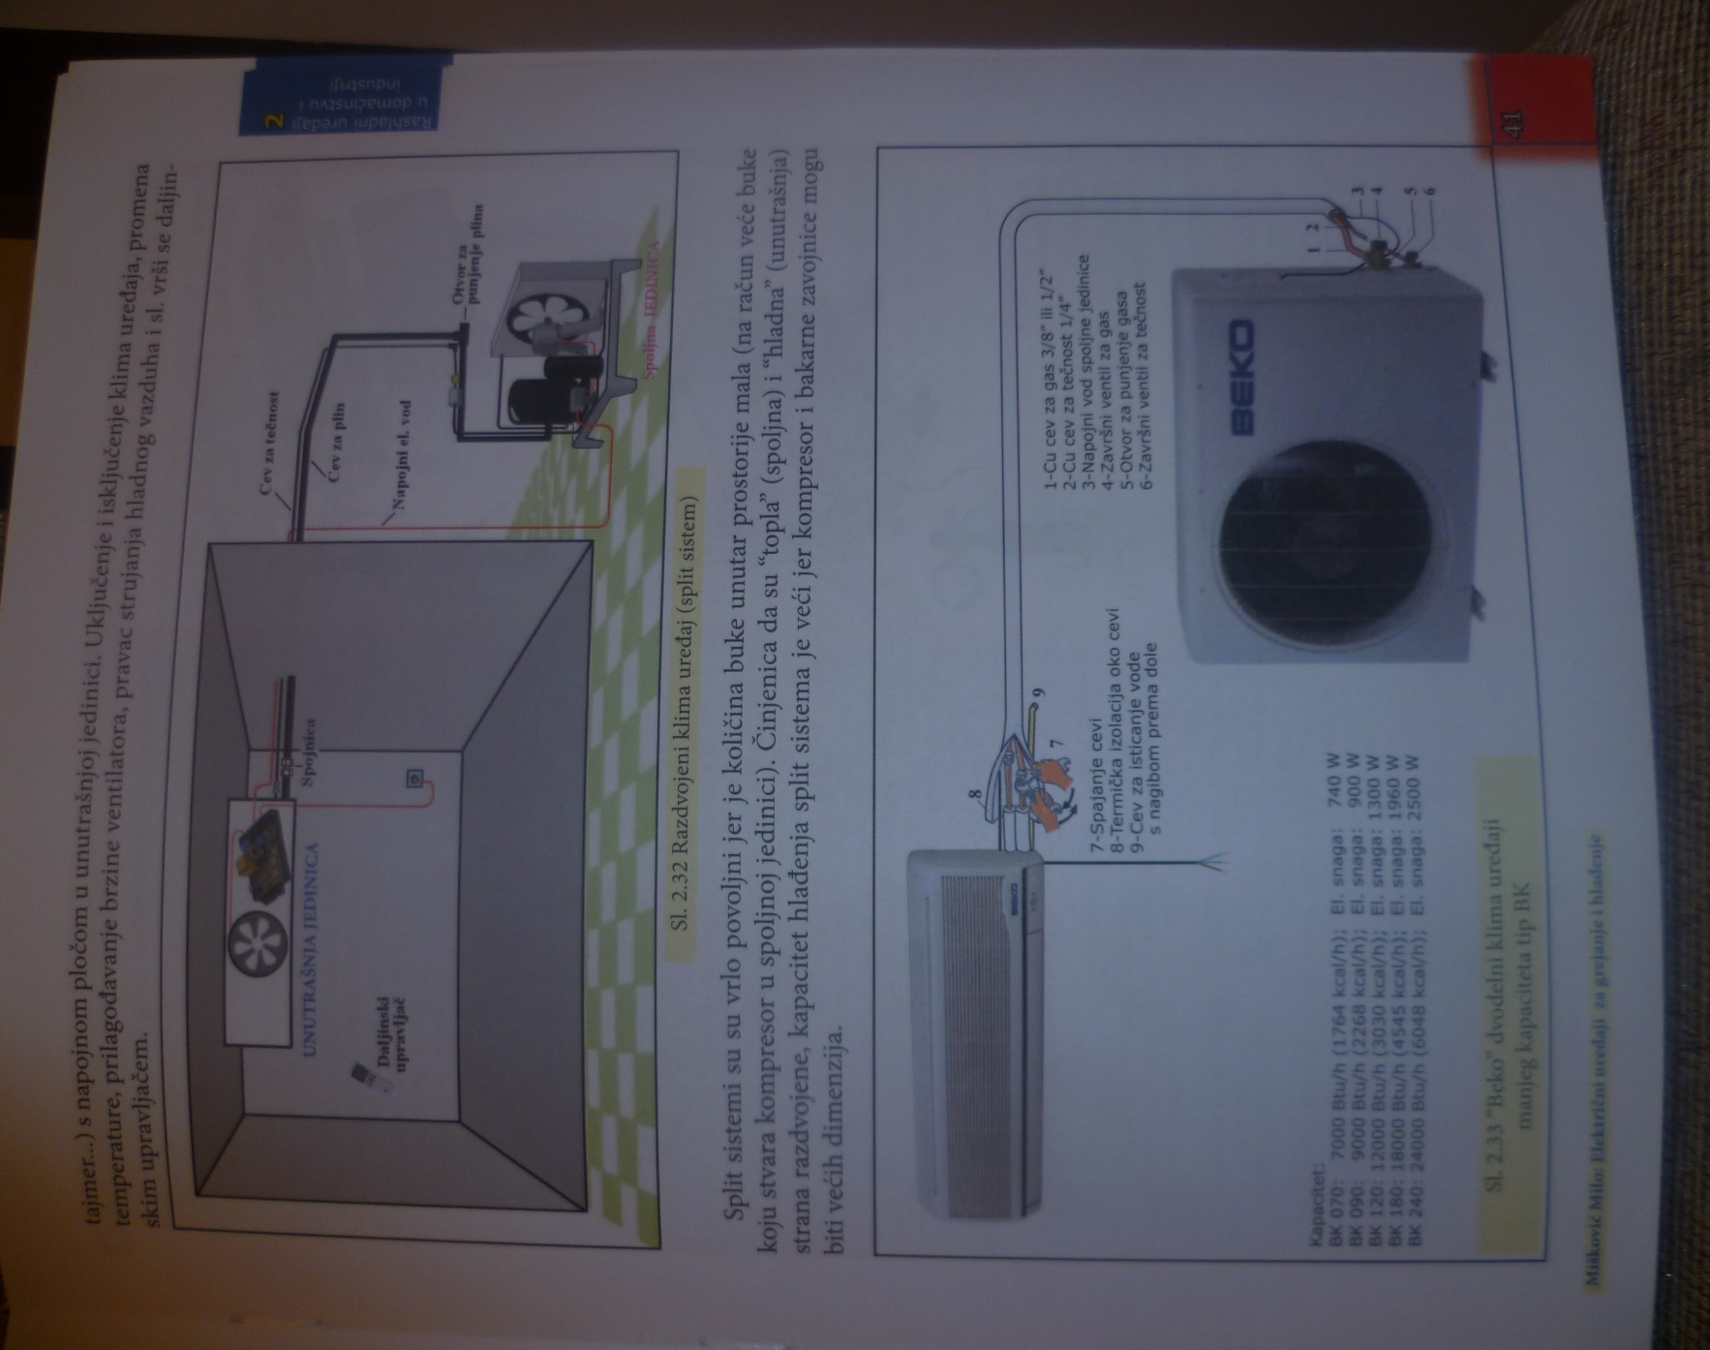

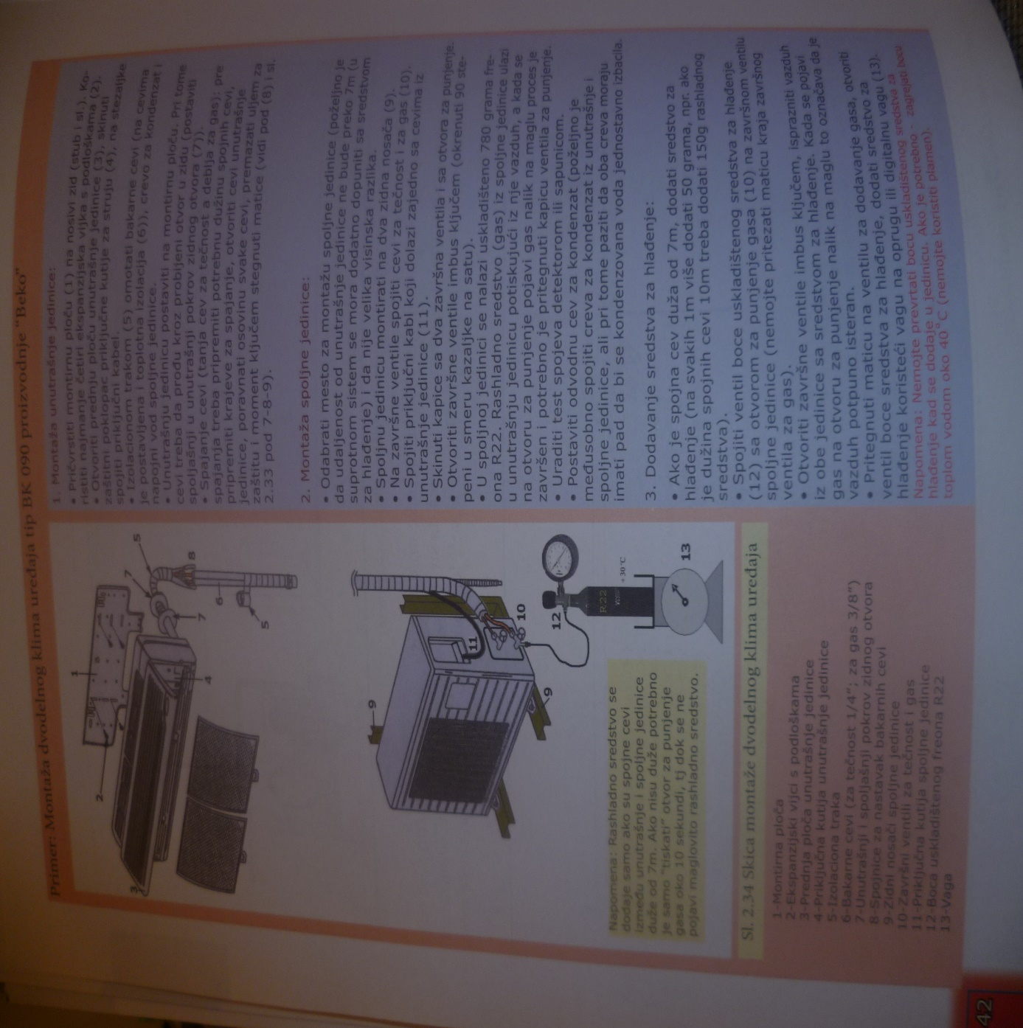

Задаци:
1.Шта је то клима уређај
2.Клима уређај расхладне снаге 7кw коју површину хлади
3.Унутрашња јединица чему служи
4.Улога спољашне јединице
Одговоре слати до 04.05.2020 год. на маил tehno.servis@yahoo.com , cecazekovic60@gmail.com или у Теамс платформа ћаскање

